- 填充計算題 (90%，每格5分)
1.已知一雙曲線的兩焦點為( 4 , 20)、(4 , − 6)且共軛軸長為24，此雙曲線的方程式為________________________。
2.雙曲線方程式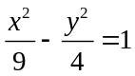之漸近線方程式為________________________。

3.設雙曲線的兩漸近線為x − 2y = 0和x + 2y − 10 = 0，且此雙曲線經過點(10 , 6)，則此雙曲線方程式為____________。
4.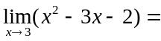 ____________。

5. 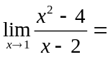____________。
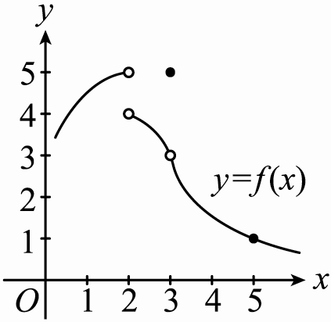
6.設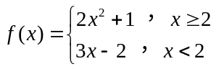，
(1)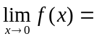____________ (2)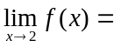____________。
7.設y = f (x)之圖形如右，則下列何者錯誤？____________
(A)f (2)不存在 (B)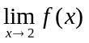不存在 (C)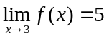 (D)f (x)在x = 5點連續
8.設函數f (x) = x³ + 3x² − 5，試回答下列的問題：
(1) f ' (x) = ____________，(2)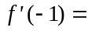____________，(3)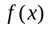於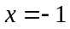之切線方程式為____________。

9.設一個運動質點P的位移函數為f(t) = t³ + t，試求：
(1) t = 2的瞬時速度為____________ (2)t = 4的瞬時加速度為____________。

10.設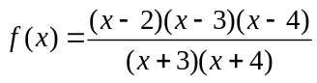，則f ' (2) =____________。

11.設函數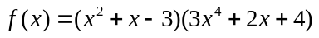，則____________。

12.設f (x) = (3x + 5)⁸，則f ″( − 2) =____________。
13.設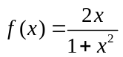，則f ' (2) =____________。

14.設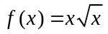，則f ' (9) = ____________。

- 計算題 (10分，未列出計算過程不予計分)
【背面尚有試題】

- 試求雙曲線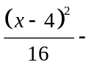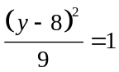的
(1) 中心 (2) 焦點 (3) 貫軸長 (4) 共軛軸長 (5) 正焦弦長。

